
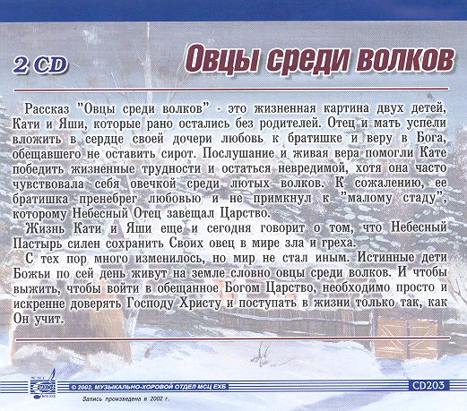
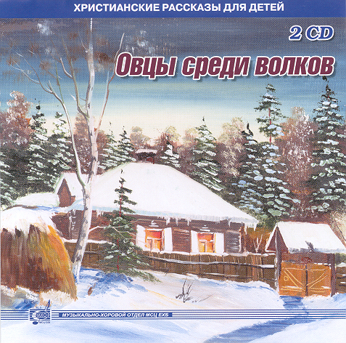
* Наследие * Heritage * Фонотека
В 74 - 1 К
В 74 - 2 К
Овцы среди волков
В 74 - 1 К
В 74 - 2 К

Христианский рассказ

В 74-1,2 К
Фонотека «Наследие»

Фонотека «Наследие»
Христианский рассказ
60

